OLIVENTRÆ
fra
Bethlehem Fair Trade Artisans
Palæstina – www.bethlehemfairtrade.org
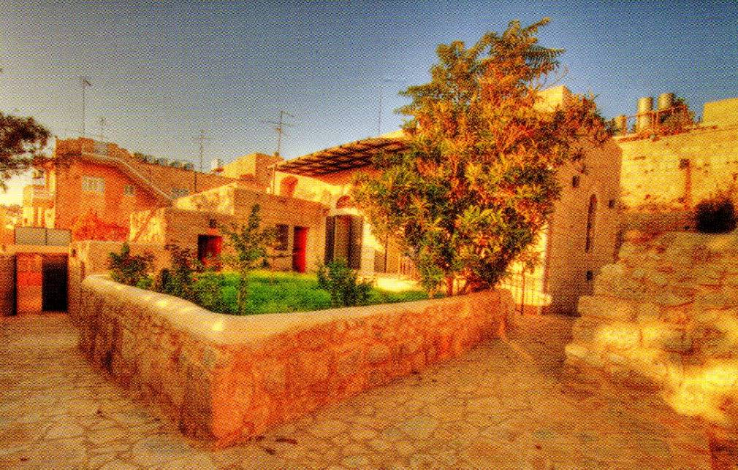
Bethlehem Fair Trade Artisans (BFTA) er en social-økonomisk non-profit organisation på Vestbredden. De er Fair Trade-certificeret af World Fair Trade Organization.
BFTA yder træning, teknisk støtte, designs og markeds-føring til 120 værksteder og 15 kvindekooperativer.
Værkstederne bygger på traditionel palæstinensisk kunst-håndværk. Hovedaktiviteterne er træskærerarbejder med oliventræ og håndmalet keramik.
Nogle af træskærerarbejderne er fra Al-Malath Centeret (se billedet!), hvor unge med mentale handicap udvikler sig gennem musik og kreative aktiviteter.

